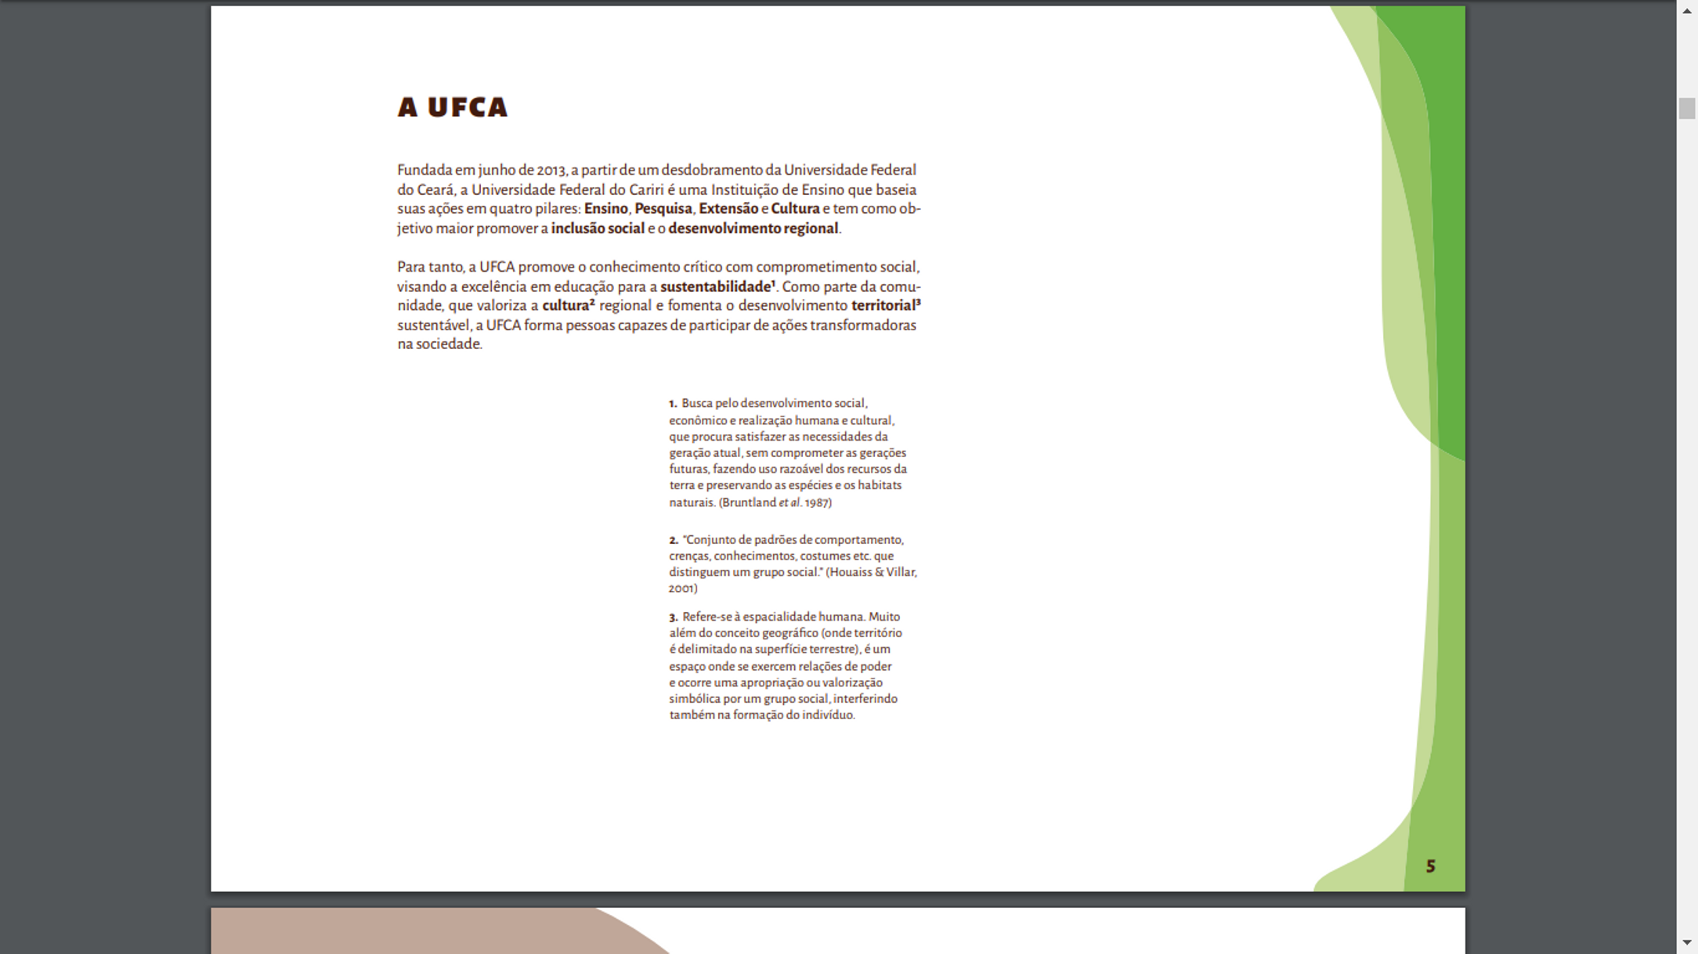
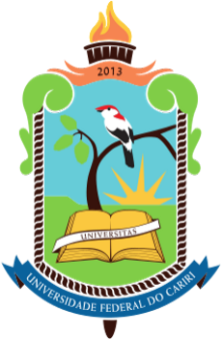

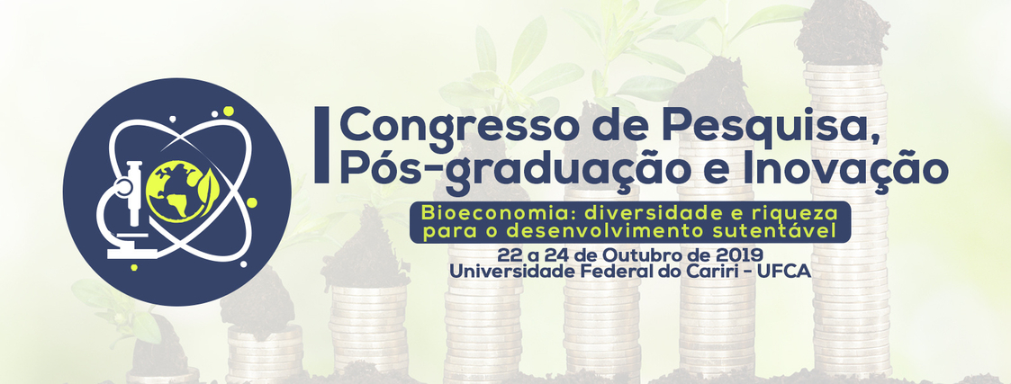
LAURA HÉVILA INOCENCIO LEITE

Pró-Reitoria de Pesquisa, Pós-Graduação e inovação
Certificamos que "[AUTORES]" participou(aram) do I° Congresso de Pesquisa, Pós-Graduação e Inovação da UFCA, realizado no período de 22 a 24 de Outubro de 2019, na Universidade Federal do Cariri/UFCA - Juazeiro do Norte, com carga horária total de 20 horas.
Certificado
RAFAEL PERAZZO BARBOSA MOTA

Presidente da comissão científica

